Санкт-Петербургский национальный исследовательский университет информационных технологий, механики и оптики

Лабораторная работа №5 по операционной системе

Имя: Чу минь Тиеп Группа: K33401

Преподаватель: Ватьян Александра Сергеевна

Санкт-Петербург

2020

## **Часть 1. Сжатие данных**

1.Объясните “странные” результаты сжатия файлов floppyZero и floppyRandom

- Эти алгоритмы отлично справляются с последовательностью идентичных символов, но практически бесполезны при отсутствии множества повторяющихся строк. Это связано с тем, что очень сложно найти повторяющиеся строки в случайной строке, это позволяет только закодировать их и уменьшить размер файла.

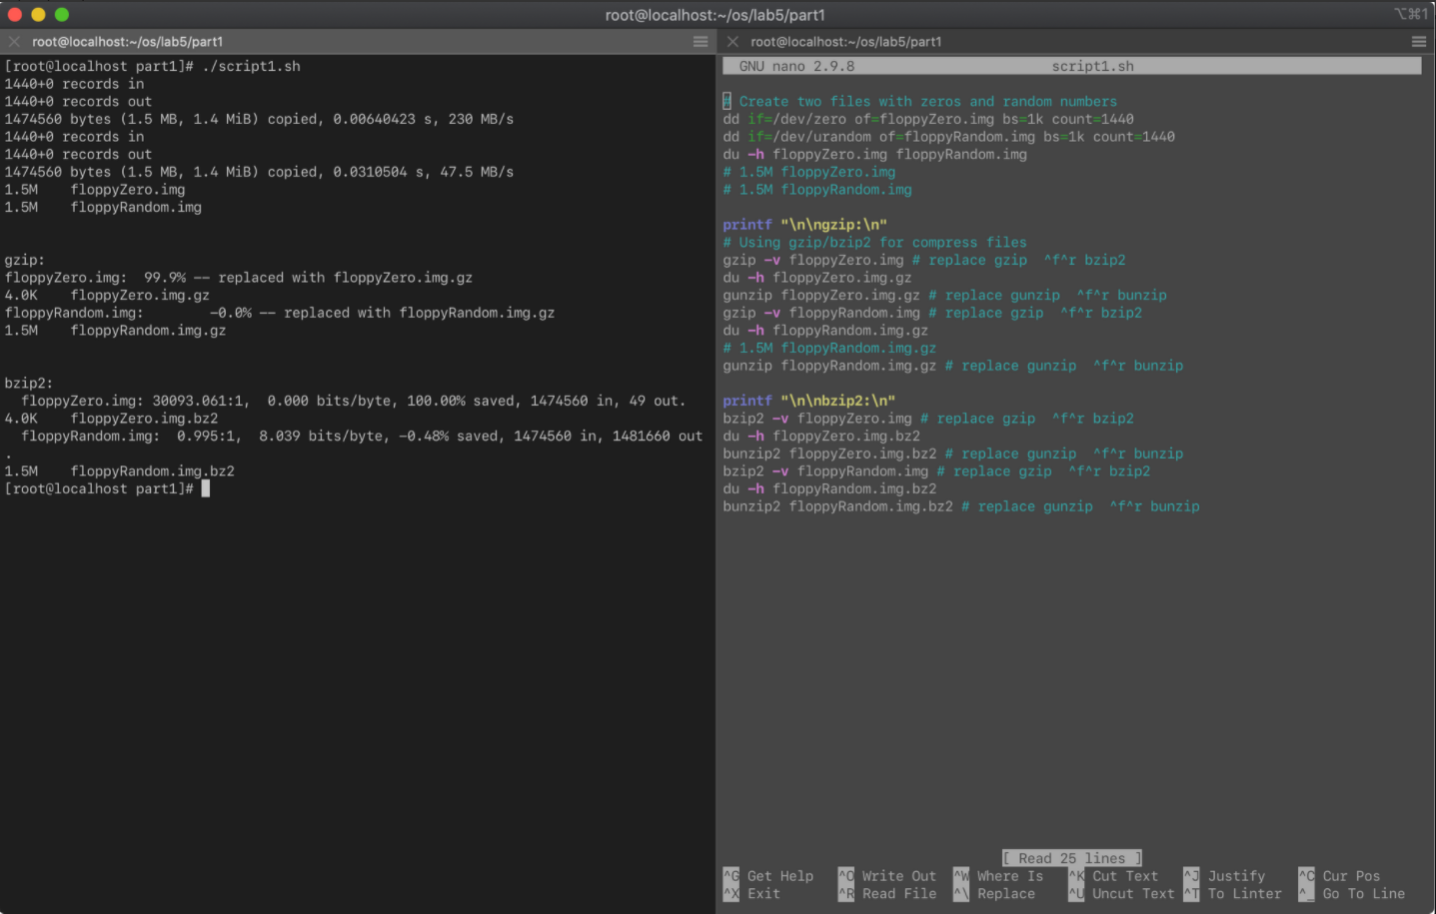

2. Отображает разницу в степени сжатия утилит с gzip

уровни сжатия 1, 6 и 9 (степень сжатия задается опцией -N, где N - число от 1

до 9, что указывает степень сжатия) и bzip2 с использованием примера сгенерированного файла

командой: man man> heManFile

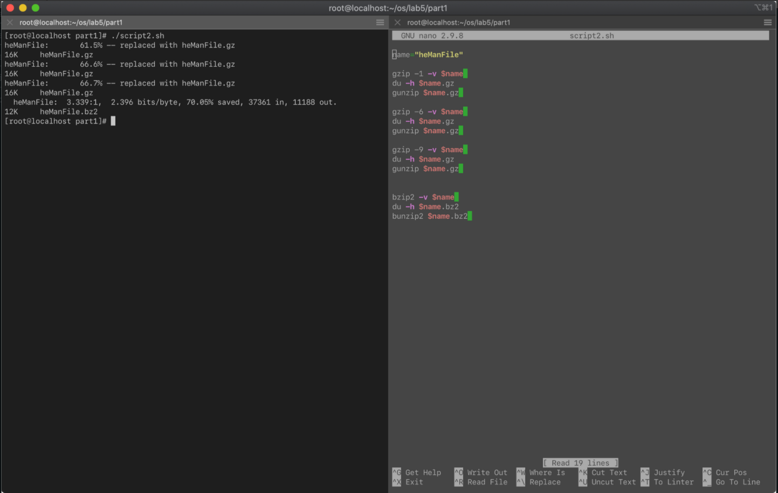

3. Попробуйте сжать картинку в формате png (jpeg) утилитой gzip, используя различные уровни сжатия от 1 до 9. На сколько процентов от исходного размера был сжат файл? Сильно ли отличается степень сжатия между уровнями? Почему?

-Файл сжимается довольно сильно, во всех случаях около 99% нового размера. Это неэффективное сжатие происходит из-за того, что форматы JPG / PNG уже являются сжатыми файлами и практически не содержат избыточной информации.

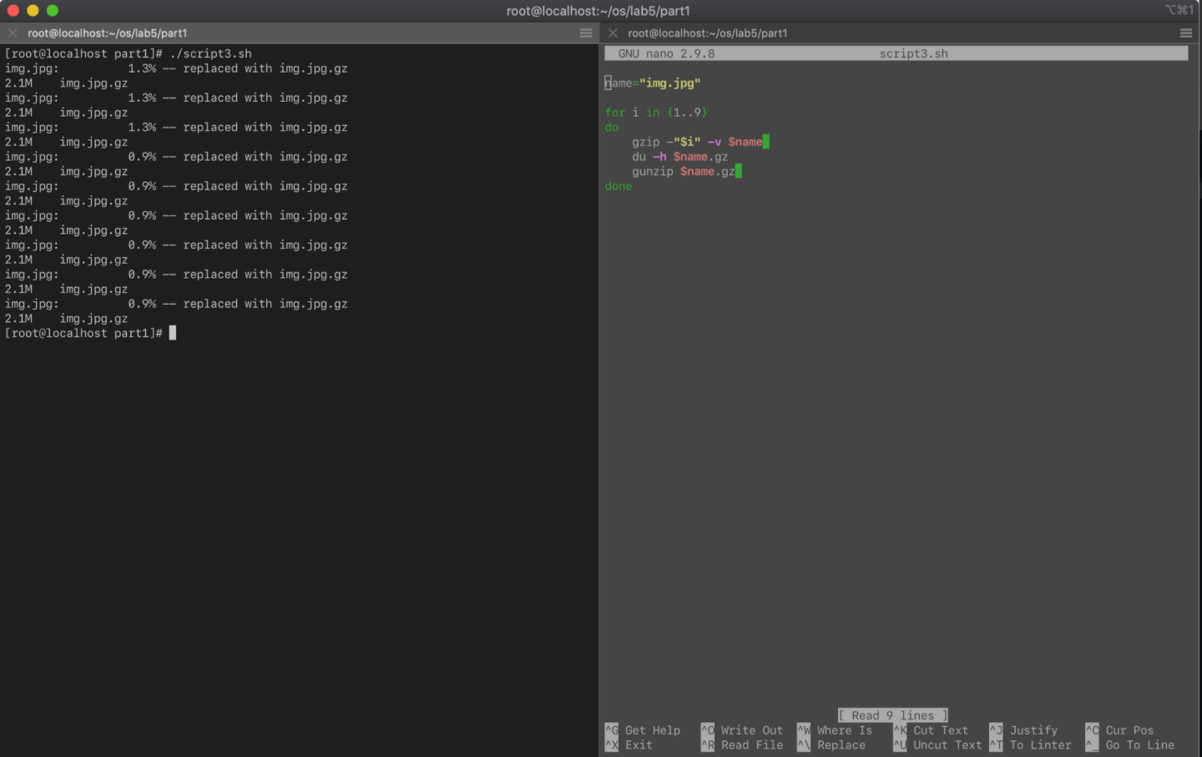

## **Часть 2. Архивирование данных**

Как уже упоминалось, tar не умеет самостоятельно сжимать данные, но вы можете попросить tar использовать одну из утилит для сжатия данных, например gzip / bzip2. Замените параметры при создании / распаковке архива -cf / -xf на -czf / -xzf (для использования gzip) или на -cjz / -xjf (для использования bzip2), затем сравните размеры архивный файл со сжатием данных и без него

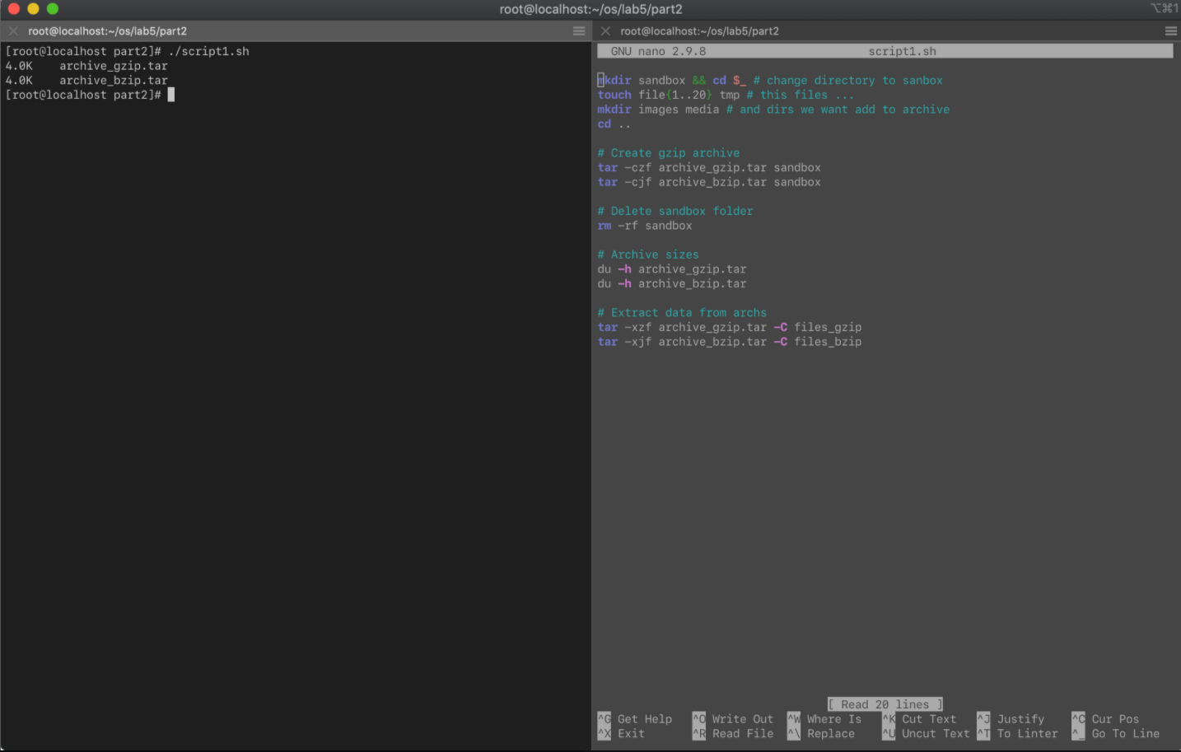

## **Часть 3. Создание различных видов бэкапов**

Напишите сценарий bash для создания инкрементных резервных копий.

Используйте те же команды, что и для резервного копирования дельты.

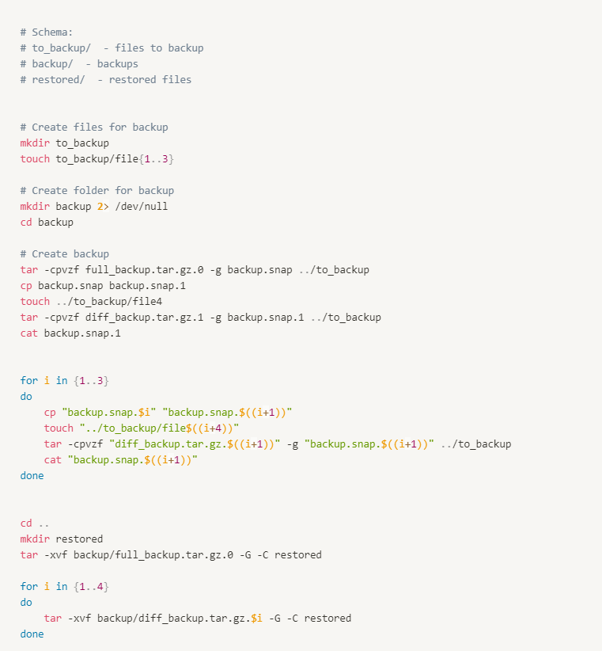

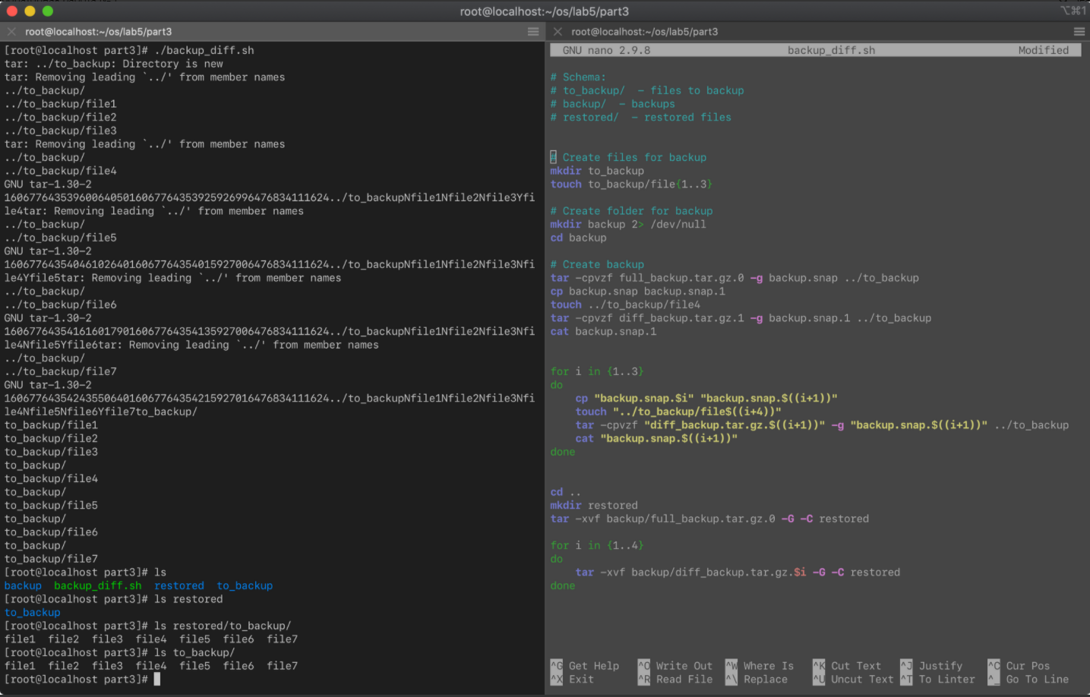

## **Часть 4. Автоматизация выполнения заданий**

1. Для выполнения задач сразу используйте команду `at`. С помощью этой команды запланируйте одноразовое полное резервное копирование.

-tar -cpvzf full_backup.tar.gz for_backup | at 20:30

2. Используя cron и сценарий из предыдущей части, запланируйте выполнение разностных или инкрементных бэкапов

